Практическая работа № 4

Тема: Web API
Тема курсовой работы: Разработка системы управления центром языкового обучения.
Автор: Чернобай Арсений.

Цель: Изучить разработку программ с использованием Web API
Задание 1.
Поле | Тип | Кто задаёт | Правило проверки
Id | int | сервер | Главное, уникальное
Language | string | пользователь | Обязательно, от 2 до 100 символов
Listners | List<int> | сервер | Изначально пустой список ID участников
Teacher | string | пользователь | Обязательно
Rating | decimal | пользователь | Диапазон от 1.0 до 5.0
StarUser | int? | сервер | Назначается автоматически / опционально
Link | string | пользователь | Опциональная строка (ссылка)

Метод | Адрес | Действие | Коды ответа
GET | /api/groups | Получить список всех групп | 200
GET | /api/groups/{id} | Получить данные группы по ID | 200, 404
GET | /api/groups/{id}/availability | Проверить доступность мест | 200, 404
GET | /api/groups/{id}/participants | Получить список участников | 200, 404
POST | /api/groups | Создать новую группу | 201, 400
POST | /api/groups/{id}/participants | Добавить участника в группу | 200, 400, 404, 409
POST | /api/groups/{id}/ping | Отправить оповещение группе | 200, 400, 404
DELETE | /api/groups/{id}/participants/{participantId} | Удалить участника из группы | 200, 404

Задание 2
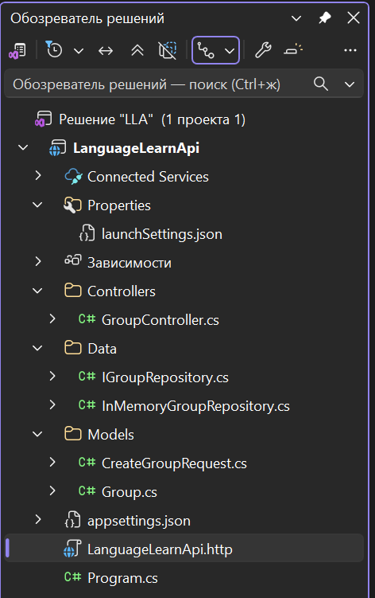
Модели:
using System.ComponentModel.DataAnnotations;

namespace LanguageLearnApi.Models;
public class AddParticipantRequest
{
[Required(ErrorMessage = "Укажите идентификатор слушателя")]
[Range(1, int.MaxValue, ErrorMessage = "Идентификатор должен быть больше 0")]
public int ParticipantId { get; set; }
}
using System.ComponentModel.DataAnnotations;

namespace LanguageLearnApi.Models;

public class CreateGroupRequest
{
[Required(ErrorMessage = "Укажите название языка")]
[StringLength(100, MinimumLength = 2, ErrorMessage = "Название языка должно быть от 2 до 100 символов")]
public string Language { get; set; } = "";

[Required(ErrorMessage = "Укажите преподавателя")]
public string Teacher { get; set; } = "";

[Range(1.0, 5.0, ErrorMessage = "Рейтинг должен быть в диапазоне от 1.0 до 5.0")]
public decimal Rating { get; set; } = 1.0m;
public string? Link { get; set; }
}
namespace LanguageLearnApi.Models;

public class Group
{
public int Id { get; set; }
public string Language { get; set; } = "";
public List<int> Listners { get; set; } = new();
public string Teacher { get; set; } = "";
public decimal Rating { get; set; } = 1.0m;
public int? StarUser { get; set; }
public string? Link { get; set; }
}
using System.ComponentModel.DataAnnotations;

namespace LanguageLearnApi.Models;

public class PingGroupRequest
{
[Required(ErrorMessage = "Текст оповещения обязателен для заполнения")]
[StringLength(500, MinimumLength = 1, ErrorMessage = "Сообщение не должно превышать 500 символов")]
public string Message { get; set; } = "";
}

Задание 3:
Data и интерфейсы:
using LanguageLearnApi.Models;

namespace LanguageLearnApi.Data;

public interface IGroupRepository
{
Task<Group> AddAsync(Group group, CancellationToken cancellationToken = default);
Task<Group> CreateAsync(Group group, CancellationToken cancellationToken = default);
Task<Group?> GetByIdAsync(
int id, CancellationToken cancellationToken = default);

Task<bool> CheckAvailabilityAsync(
int id, CancellationToken cancellationToken = default);

Task<IReadOnlyList<int>> GetParticipantsAsync(
int id, CancellationToken cancellationToken = default);

Task<bool> AddParticipantAsync(
int groupId, int participantId, CancellationToken cancellationToken = default);

Task<bool> RemoveParticipantAsync(
int groupId, int participantId, CancellationToken cancellationToken = default);

Task<bool> SendPingAsync(
int id, string message, CancellationToken cancellationToken = default);
}

using LanguageLearnApi.Models;

namespace LanguageLearnApi.Data;

public class InMemoryGroupRepository : IGroupRepository
{
public Task<Group> AddAsync(Group group, CancellationToken cancellationToken = default)
{
lock (_sync)
{
group.Id = _nextId++;
_items.Add(group);
return Task.FromResult(group);
}
}
public Task<Group> CreateAsync(Group group, CancellationToken cancellationToken = default)
{
lock (_sync)
{
group.Id = _nextId++;
_items.Add(group);
return Task.FromResult(group);
}
}
private readonly List<Group> _items = new()
{
new() { Id = 1, Language = "Английский", Teacher = "Иван Иванов", Rating = 4.5m, Link = "https://t.me" },
new() { Id = 2, Language = "Немецкий", Teacher = "Анна Петрова", Rating = 4.2m },
};
private readonly object _sync = new();
private int _nextId = 3;

public Task<Group?> GetByIdAsync(
int id, CancellationToken cancellationToken = default)
{
lock (_sync)
{
return Task.FromResult(_items.FirstOrDefault(g => g.Id == id));
}
}

public Task<bool> CheckAvailabilityAsync(
int id, CancellationToken cancellationToken = default)
{
lock (_sync)
{
var group = _items.FirstOrDefault(g => g.Id == id);
bool isAvailable = group != null && group.Listners.Count < 15;
return Task.FromResult(isAvailable);
}
}

public Task<IReadOnlyList<int>> GetParticipantsAsync(
int id, CancellationToken cancellationToken = default)
{
lock (_sync)
{
var group = _items.FirstOrDefault(g => g.Id == id);
IReadOnlyList<int> result = group != null ? group.Listners.ToList() : new List<int>();
return Task.FromResult(result);
}
}

public Task<bool> AddParticipantAsync(
int groupId, int participantId, CancellationToken cancellationToken = default)
{
lock (_sync)
{
var group = _items.FirstOrDefault(g => g.Id == groupId);
if (group == null || group.Listners.Contains(participantId))
{
return Task.FromResult(false);
}

group.Listners.Add(participantId);
return Task.FromResult(true);
}
}

public Task<bool> RemoveParticipantAsync(
int groupId, int participantId, CancellationToken cancellationToken = default)
{
lock (_sync)
{
var group = _items.FirstOrDefault(g => g.Id == groupId);
if (group == null)
{
return Task.FromResult(false);
}

bool removed = group.Listners.Remove(participantId);
return Task.FromResult(removed);
}
}

public Task<bool> SendPingAsync(
int id, string message, CancellationToken cancellationToken = default)
{
lock (_sync)
{
var group = _items.FirstOrDefault(g => g.Id == id);
if (group == null || string.IsNullOrWhiteSpace(message))
{
return Task.FromResult(false);
}
return Task.FromResult(true);
}
}
}

Задания 4 и 5 - контроллер:
using Microsoft.AspNetCore.Mvc;
using LanguageLearnApi.Data;
using LanguageLearnApi.Models;
namespace LanguageLearnApi.Models.Controllers;
[ApiController]
[Route("api/[controller]")]
public class GroupsController : ControllerBase
{
private readonly IGroupRepository _repository;
private readonly ILogger<GroupsController> _logger;

public GroupsController(
IGroupRepository repository,
ILogger<GroupsController> logger)
{
_repository = repository;
_logger = logger;
}
[HttpGet("{id}")]
public async Task<ActionResult<Group>> GetById(
int id, CancellationToken cancellationToken)
{
Group? item = await _repository.GetByIdAsync(id, cancellationToken);
if (item is null)
return NotFound();

return Ok(item);
}
[HttpGet("{id}/availability")]
public async Task<ActionResult<bool>> GetAvailability(
int id, CancellationToken cancellationToken)
{
Group? item = await _repository.GetByIdAsync(id, cancellationToken);
if (item is null)
return NotFound();

var isAvailable = await _repository.CheckAvailabilityAsync(id, cancellationToken);
return Ok(isAvailable);
}
[HttpGet("{id}/participants")]
public async Task<ActionResult<IReadOnlyList<int>>> GetParticipants(
int id, CancellationToken cancellationToken)
{
Group? item = await _repository.GetByIdAsync(id, cancellationToken);
if (item is null)
return NotFound();

var participants = await _repository.GetParticipantsAsync(id, cancellationToken);
return Ok(participants);
}
[HttpPost("{id}/participants")]
public async Task<IActionResult> AddParticipant(
int id, [FromBody] AddParticipantRequest request, CancellationToken cancellationToken)
{
Group? item = await _repository.GetByIdAsync(id, cancellationToken);
if (item is null)
return NotFound();

var participants = await _repository.GetParticipantsAsync(id, cancellationToken);
if (participants.Contains(request.ParticipantId))
return Conflict();

var success = await _repository.AddParticipantAsync(id, request.ParticipantId, cancellationToken);
if (!success)
return BadRequest();

return Ok();
}
[HttpPost("{id}/ping")]
public async Task<IActionResult> PingGroup(
int id, [FromBody] PingGroupRequest request, CancellationToken cancellationToken)
{
Group? item = await _repository.GetByIdAsync(id, cancellationToken);
if (item is null)
return NotFound();

var success = await _repository.SendPingAsync(id, request.Message, cancellationToken);
if (!success)
return BadRequest();

return Ok();
}
[HttpPost]
public async Task<ActionResult<Group>> Create(
[FromBody] CreateGroupRequest request, CancellationToken cancellationToken)
{
var group = new Group
{
Language = request.Language,
Teacher = request.Teacher,
Rating = request.Rating,
Link = request.Link,
Listners = new List<int>()
};

var created = await _repository.AddAsync(group, cancellationToken);
_logger.LogInformation("Создана группа с ID {GroupId}", created.Id);

return CreatedAtAction(nameof(GetById), new { id = created.Id }, created);
}
[HttpDelete("{id}/participants/{participantId}")]
public async Task<IActionResult> RemoveParticipant(
int id, int participantId, CancellationToken cancellationToken)
{
Group? item = await _repository.GetByIdAsync(id, cancellationToken);
if (item is null)
return NotFound();

var success = await _repository.RemoveParticipantAsync(id, participantId, cancellationToken);
if (!success)
return NotFound();

return Ok();
}
}

Задание 6 - проверка:
public async Task<ActionResult<Group>> Create(
[FromBody] CreateGroupRequest request, CancellationToken cancellationToken)
{
var allGroups = await _repository.GetAllAsync(cancellationToken);
bool exists = allGroups.Any(g =>
g.Language.Equals(request.Language, StringComparison.OrdinalIgnoreCase) &&
g.Teacher.Equals(request.Teacher, StringComparison.OrdinalIgnoreCase));

if (exists)
{
return Conflict($"Группа по языку '{request.Language}' с преподавателем {request.Teacher} уже существует.");
}

var group = new Group
{
Language = request.Language,
Teacher = request.Teacher,
Rating = request.Rating,
Link = request.Link,
Listners = new List<int>()
};

var created = await _repository.AddAsync(group, cancellationToken);
_logger.LogInformation("Создана группа с ID {GroupId}", created.Id);

return CreatedAtAction(nameof(GetById), new { id = created.Id }, created);
}

Скриншоты теста:
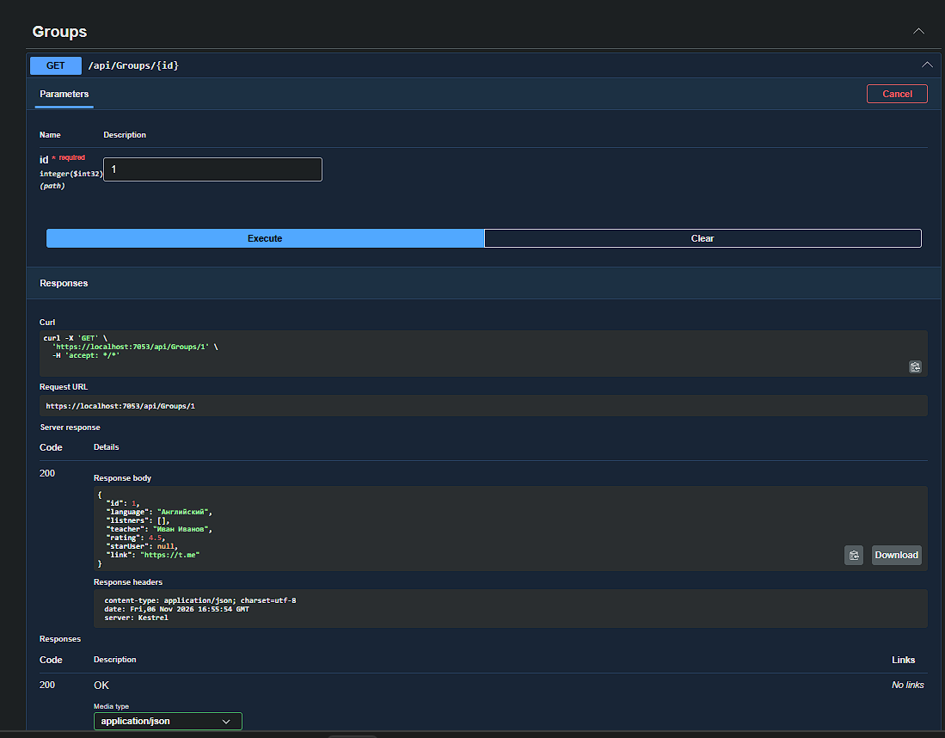
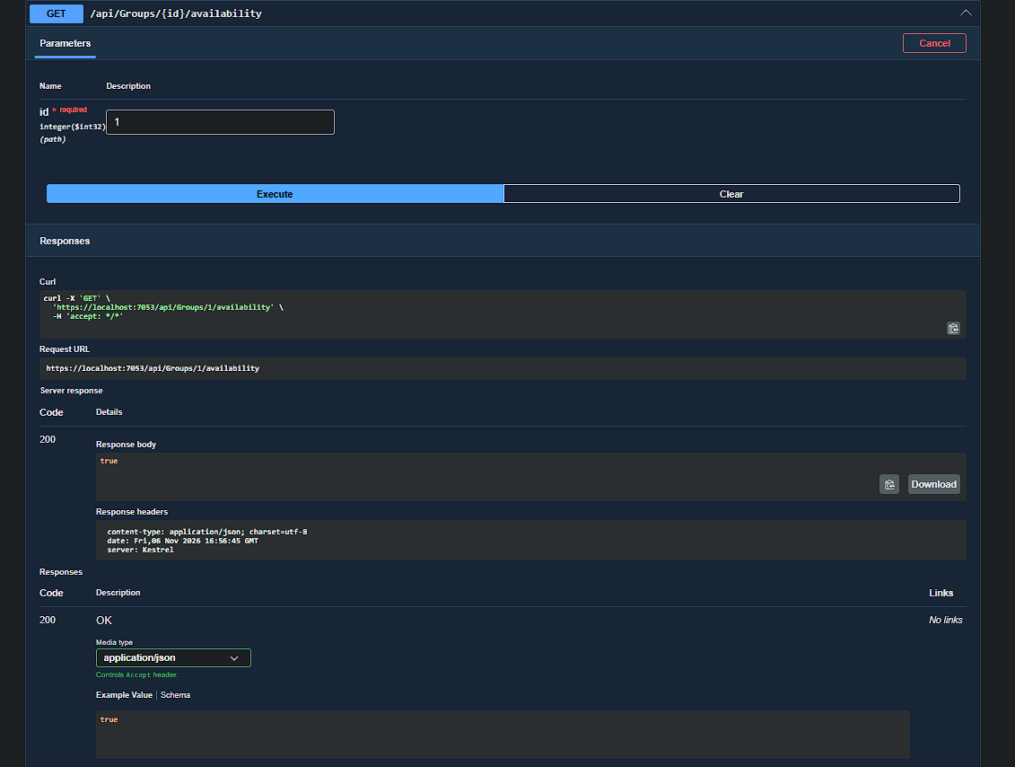
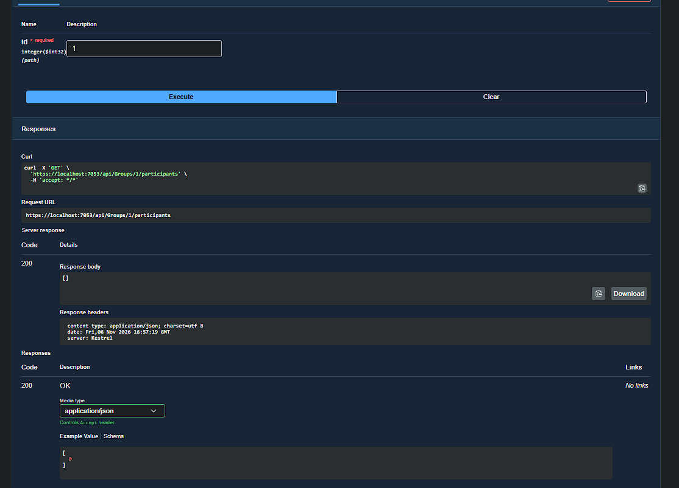
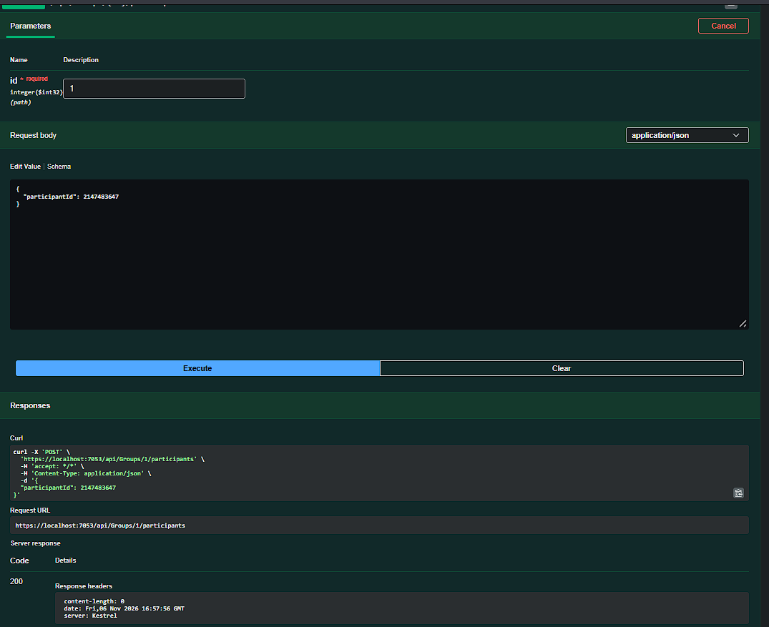
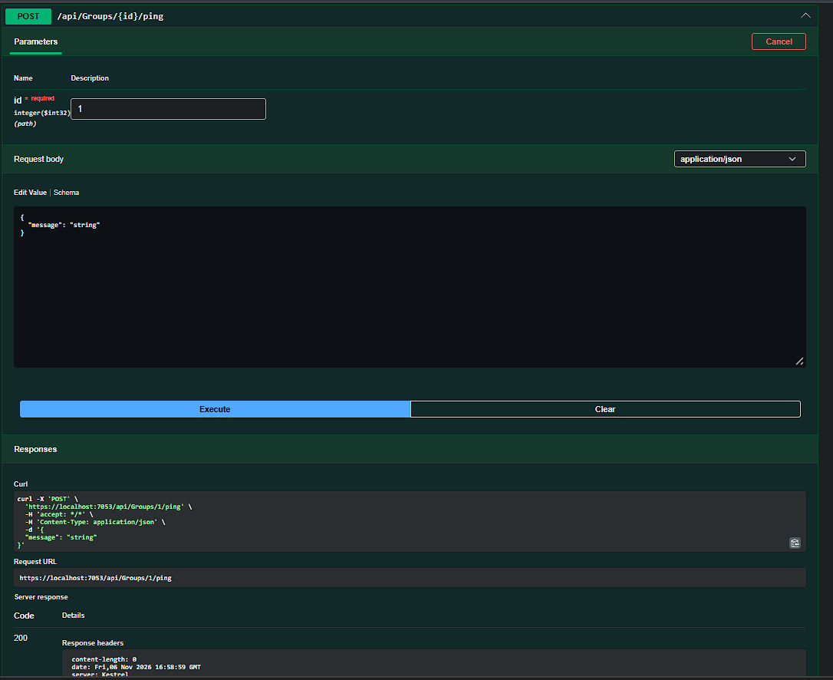
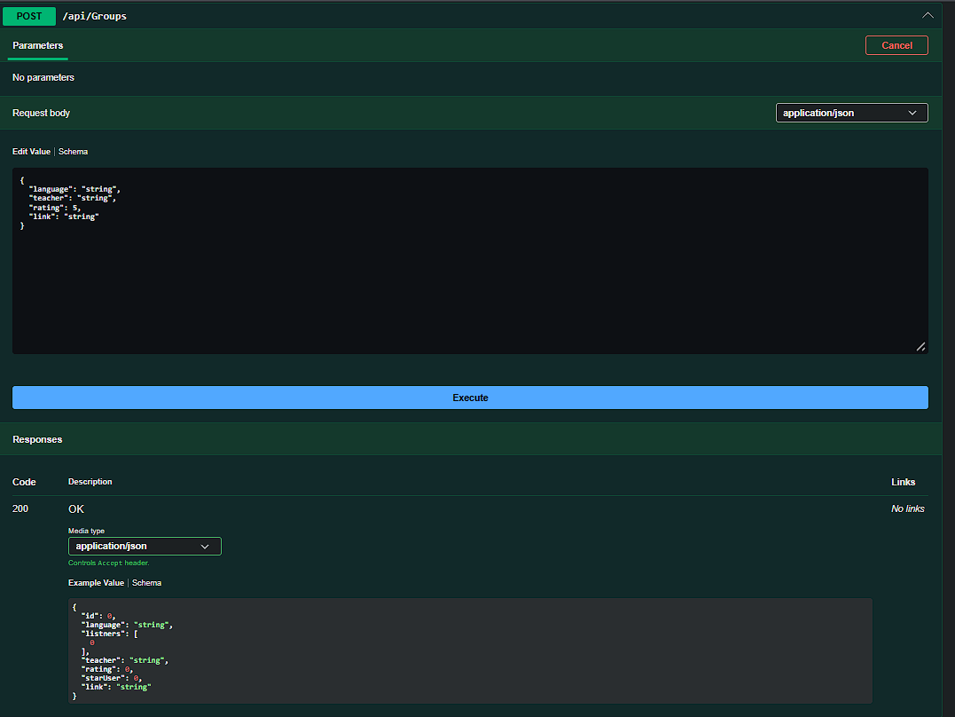
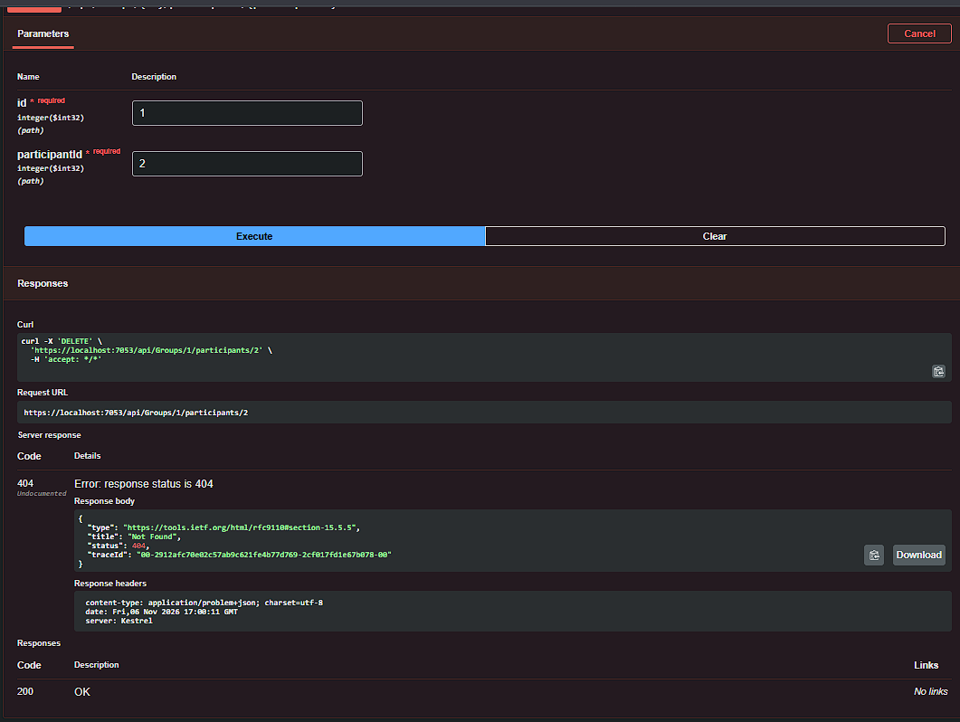

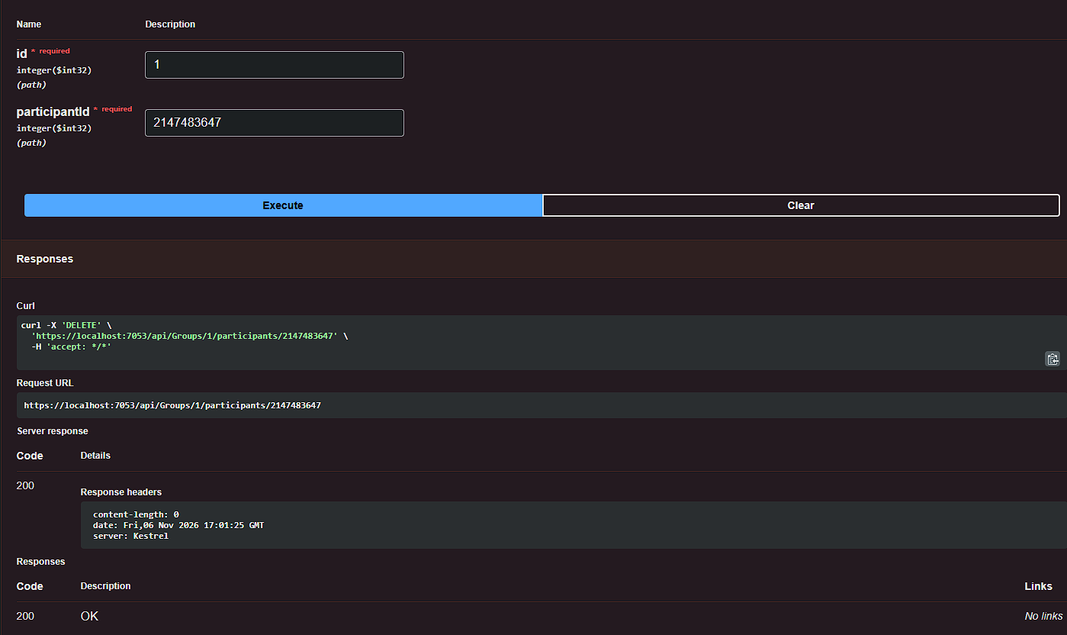
Вывод: Изучили разработку программ с использованием Web API

